**Layout Desktop**

**1ª Alteração:**  
- Banner (Harley realizar alterações, para dar a sensação de preenchimento, está dando espaço vazio). **OK**  
**2ª Alteração:**  
- Banner bugado, quando você clica na seta para alterar o banner, ele pula e volta para o mesmo. Responsividade com problema. **OK**  
  
**3ª Alteração:**  
- Reduzir um pouco os ícones no Desktop. (Na versão mobile deixar do mesmo tamanho que está no momento, ficou em um tamanho bom). oK  
  
.card-container .course-card__image {

width: 30%;

}

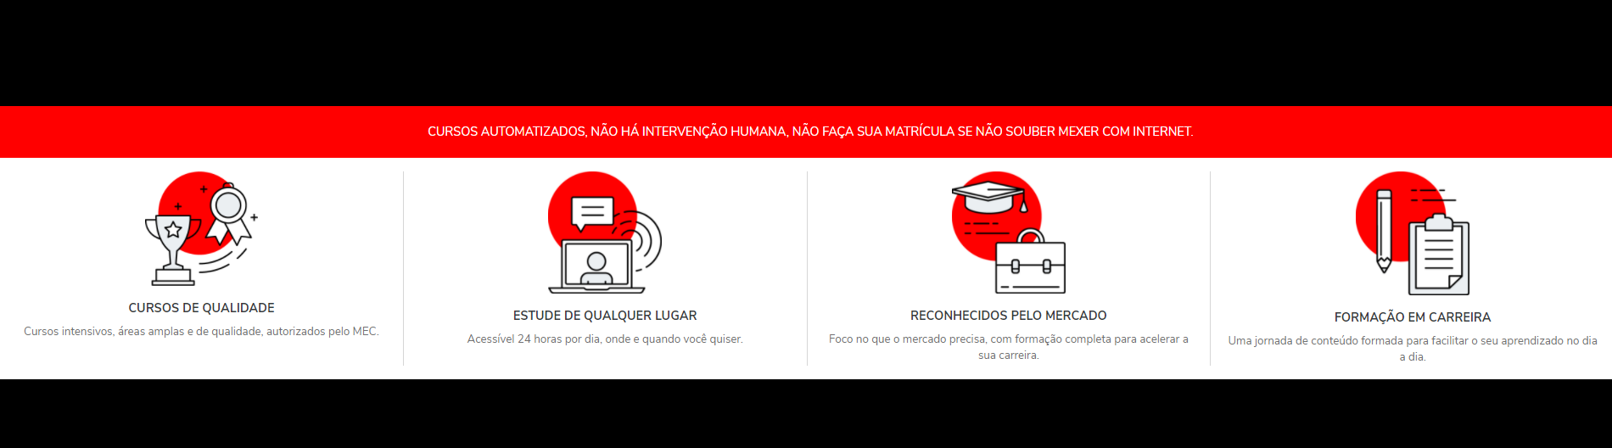

**4ª Alteração:**  
- Alinhar as arrows no meio do carrossel  
  
Ficar igual ao exemplo abaixo:

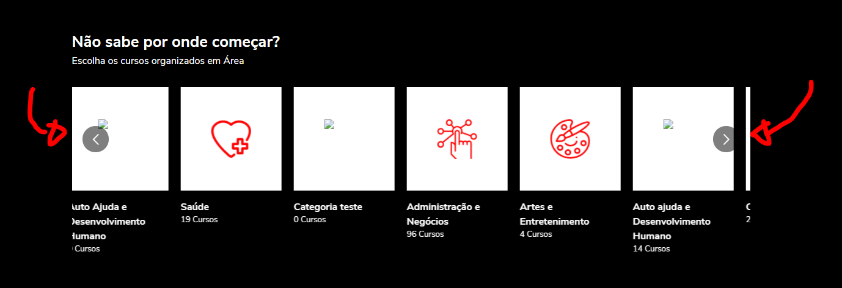

**5ª Alteração:**  
- Alinhar lista de prioridade dos planos, na plataforma tem uma lista de ordem, onde colocamos o plano em 1º, 2º, 3º ..... etc..   
  
- Colocar carrossel o mais fiel possível ao template atual. (educaflix.com.br).  
  
- Acima das categorias.

**6ª Alteração:**

Imagem no plano empresas   
  
  
  
**Layout Mobile**  
  
**1ª Alteração:**  
- Alterar banner (Harley fazer banner na versão mobile).

**2ª Alteração:**  
- Aumentar tamanho do ícone e do nome e quantidade dos cursos dos cursos: Exemplo:

Tamanho das fontes:   
  
.categories-carousel__card__title {

font-size: 16pt;

font-weight: 700;

}

.categories-carousel__card__subtitle {

font-size: 14pt;

}  
  
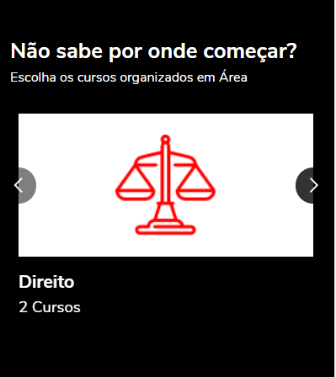

**3ª Alteração:**  
- Dobra Depoimentos. Espaçamento muito grande na versão mobile, reduzir um pouco:

